День святого Николая, который мы отмечаем 19 декабря, - это праздник волшебства и доброты, а еще начало новогодних и рождественских праздников. Святой Николай – один из самых почитаемых святых на Руси и во всем православном мире, заступник детей и покровитель всех путешественников, моряков, студентов и торговцев. Детишки в ночь с 18 на 19 декабря находят у себя под подушкой подарки и сладости. В нашей группе «Капитошка» была проведена выставка поделок совместно со взрослыми к Дню Святого Николая. Цель выставки- расширить знания детей о традициях и происхождении праздника День Святого Николая.
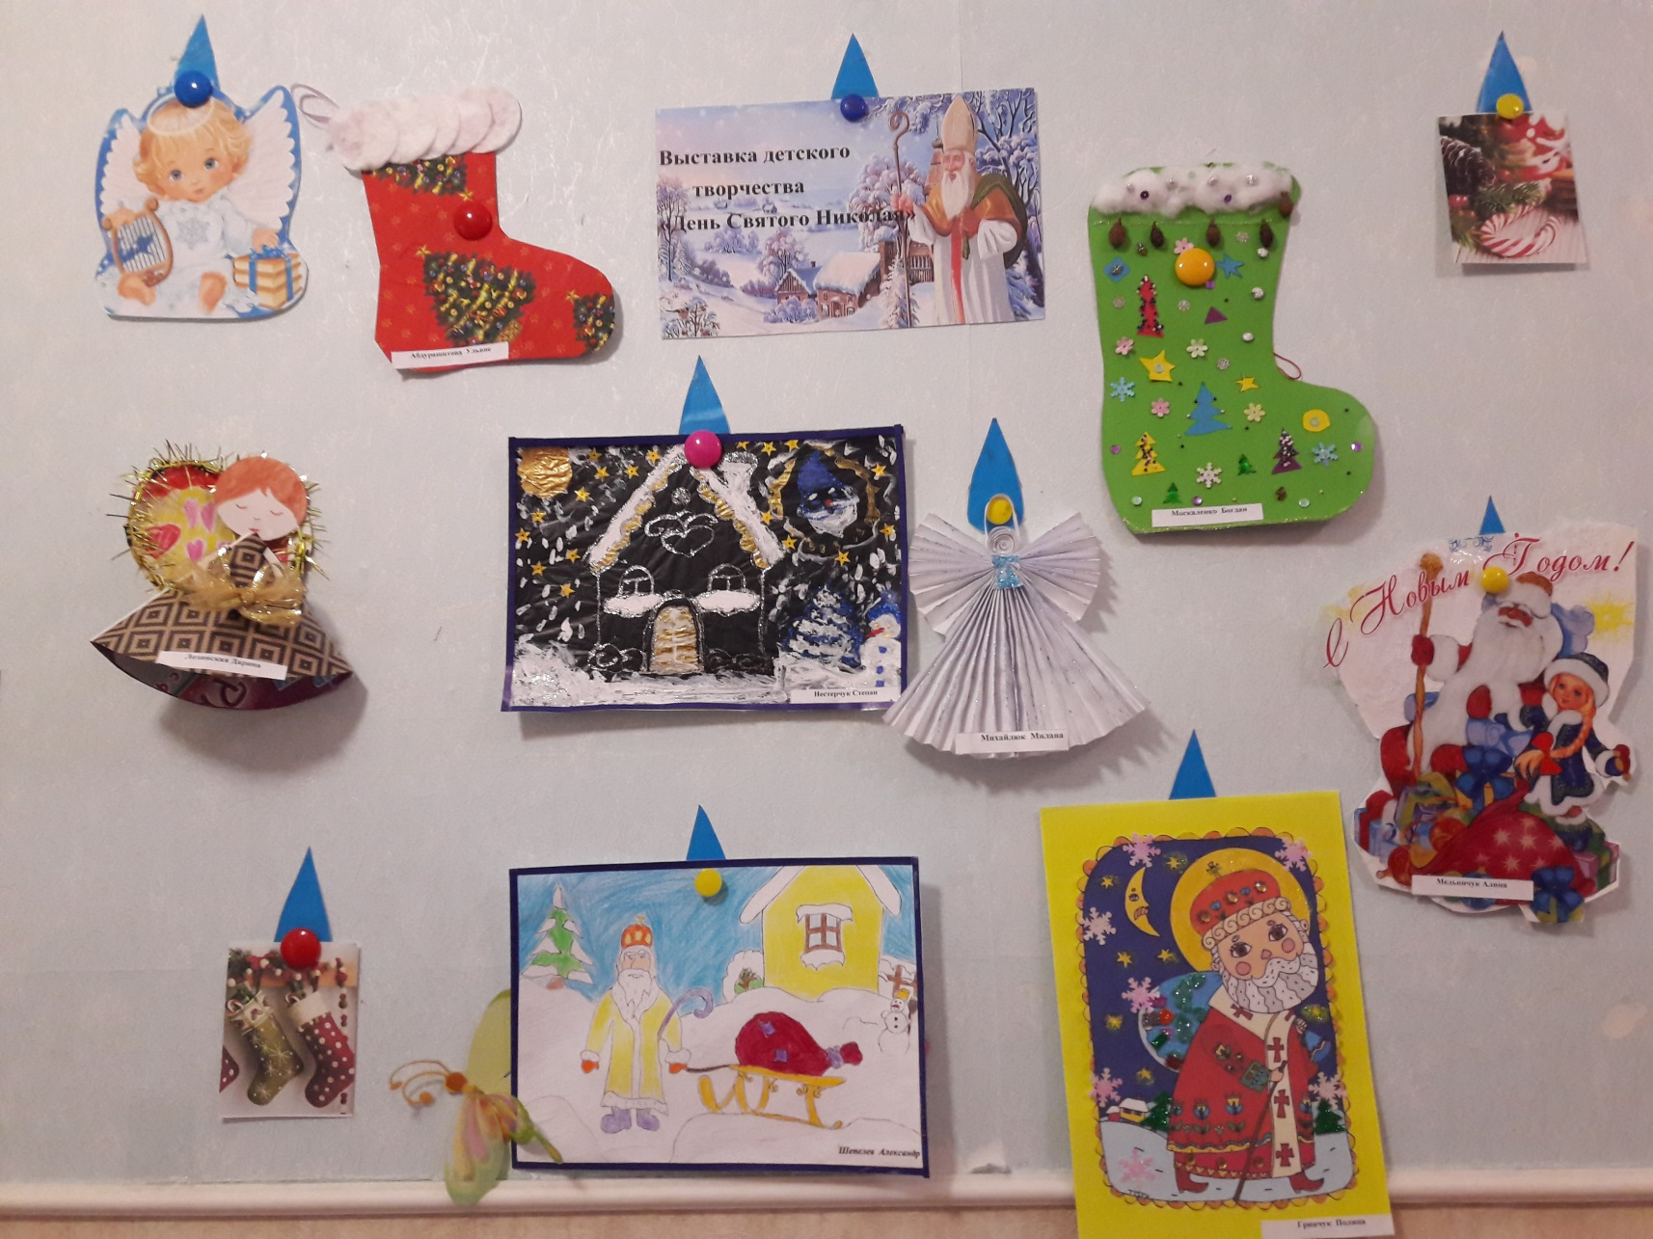

Новый год - один из самых ярких и сказочных праздников, которые отмечают во всем мире. Новогодний праздник всегда с нетерпением ждут взрослые и дети. В канун этого праздника в нашей группе проводилась выставка совместного творчества детей и родителей под названием "Зима в фантазиях детей и взрослых".
Цель выставки - это создание условий для творческой активности всех участников, создание праздничной, волшебной новогодней атмосферы.
Семьи дошкольников с удовольствием приняли участие в выставке. Дети и родители проявили творчество, фантазию и мастерство. Поделки поражали своей неповторимостью и яркостью. Работы участников удивили своей оригинальностью, креативностью, эстетической привлекательностью, а так же различными техниками изготовления. Дети выражали восторг, увидев среди множества поделок свою единственную, лучшую! Они рассказывали как вместе с мамой и папой мастерили свой шедевр.
Огромное спасибо родителям, которые не остались равнодушными к этой выставке!
